МЫ УЧАСТНИКИ ДИСТАНЦИОННОГО СПОРТИВНОГО КОНКУРСА
Целью проведения конкурса было привлечение населения города к занятиям физической культурой и спортом. Развитие новых форм проведения соревнований.
Организатор спортивного онлайн конкурса - комитет культуры и спорта ГО «Город Петровск-Забайкальский».
Самая главная ценность у каждого человека – это здоровье, поэтому в детском саду уделяется большое внимание воспитанию здорового ребенка. Вырасти здоровым, крепким, сильным помогает спорт. Заниматься физкультурой полезно, а веселой физкультурой – вдвойне.
С 22.12.2020 г. по 28.12.2020г. проводился дистанционный конкурс для дошкольников «челночный бег». Участнику подготавливалась дистанция длиной 20 метров, через каждые 5 метров от линии старта лежал предмет. По команде «Марш!», участник начинал движение к предмету, брал его в руки, возвращался на линию старта и клал предмет в корзину (заранее приготовленную у линии старта) и т.д., пока все три предмета не будут в корзине. Учитывалось минимальное время затраченное на выполнение упражнения. Был важен учет времени, каждому участнику засекалось время выполнения упражнения, нельзя брать два или три предмета одновременно.
В конкурсе принимали участие дети нашего ДОУ
После подведения итогов, наши дети были награждены дипломами и памятными магнитами.

Валерия О.- Результат 12,08с.
Артем Н.- Результат 11,09с.
Савелий Т - Результат 12,01с
ПОЗДРАВЛЯЕМ НАШИХ УЧАСНИКОВ!!!

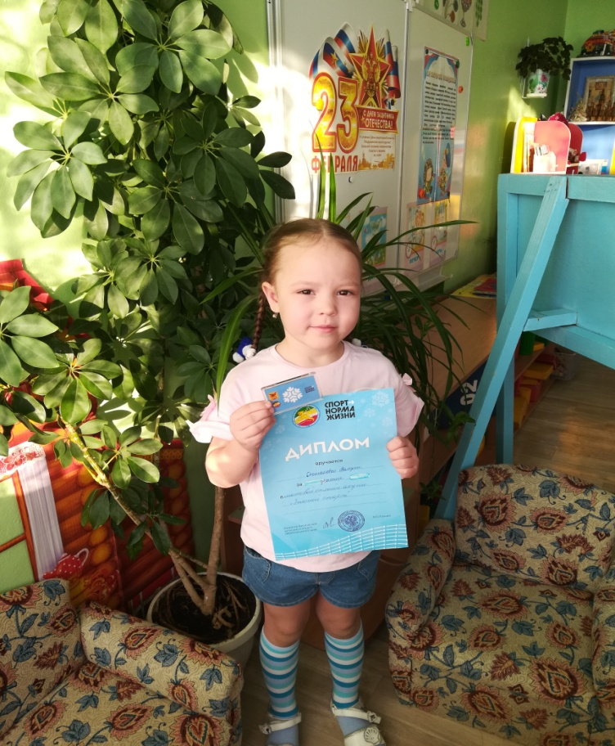 | 